Информация
о проведении мероприятий по безопасности дорожного движения
в МОУ Коренновская СОШ.

В период с 10 по 20 ноября в Коренновской школе проводились профилактические мероприятия по безопасности дорожного движения, приуроченные ко Всемирнрму дню памяти жертв ДТП.
В рамках Месячника безопасности дорожного движения проводился конкурс «Уголков безопасности», в котором приняли участие учащиеся 1-11 классов. Лучшей была признана работа девятиклассников, а классное руководство в этом коллективе осуществляет Булгакова Светлана Михайловна.

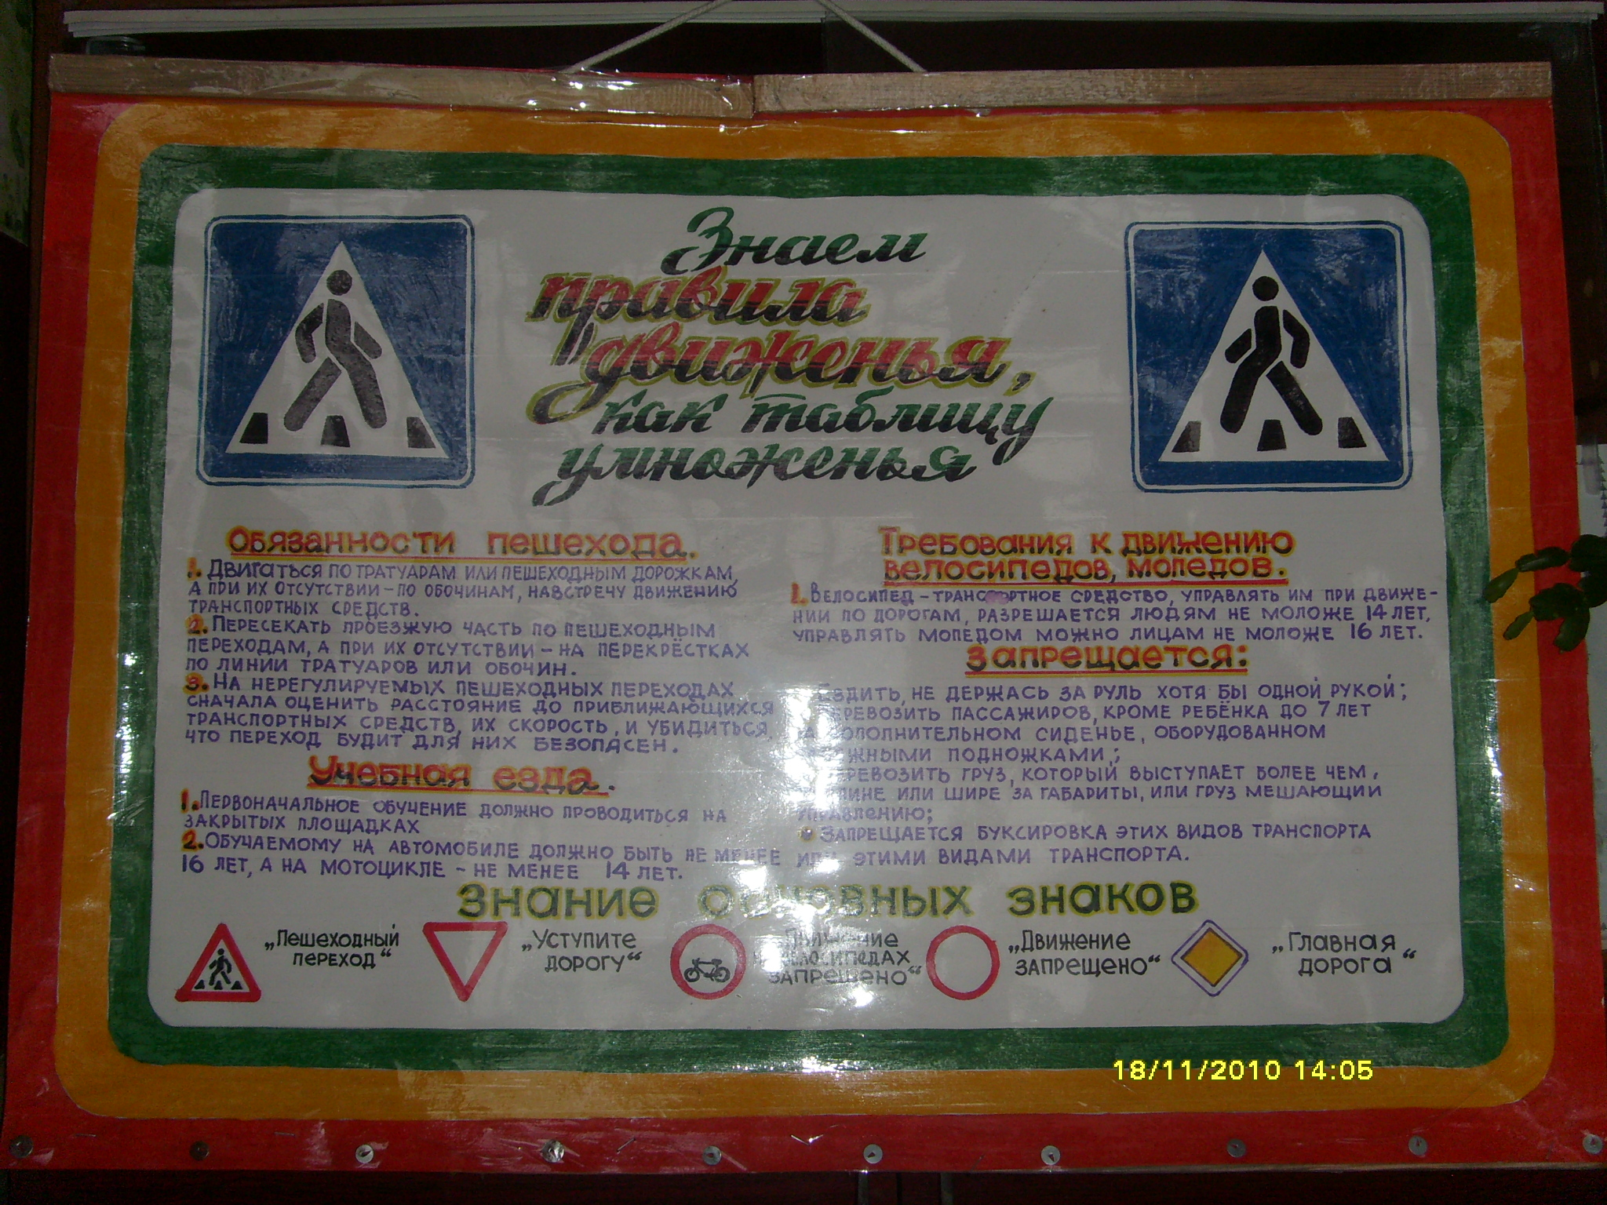

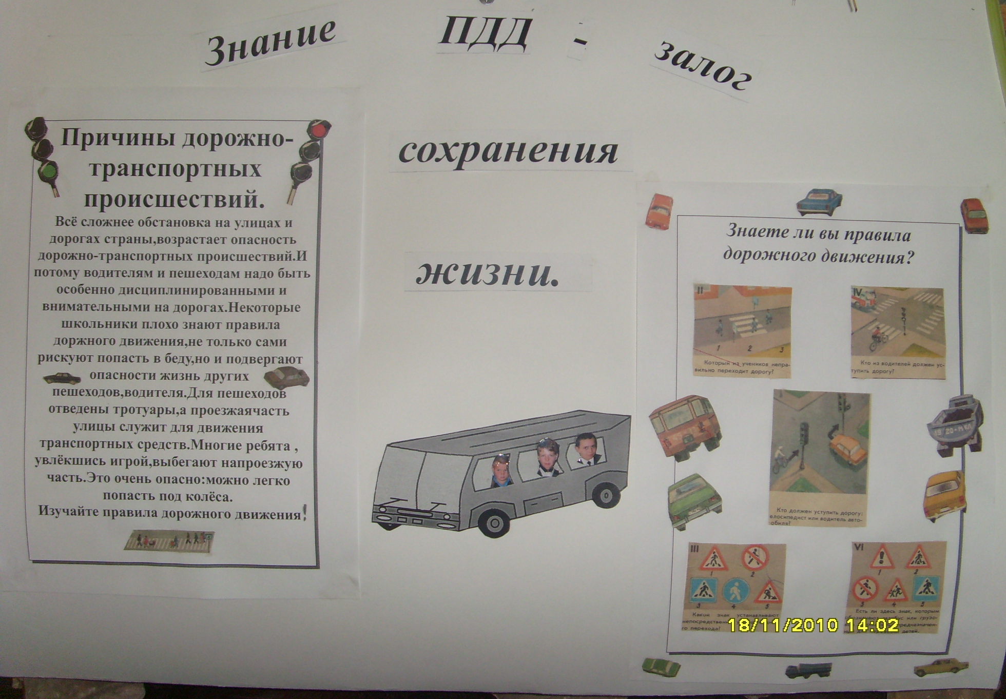

В каникулярное время, а также в рамках классных часов и внеклассных мероприятий были организованы и проведены следующие мероприятия:
- Игра-путешествие для 1-4 классов «Почемучка» - ст. вожатая Ивченко Е.Н.
- Викторина в 5 классе «Правила движения – закон улиц и дорог» - (кл. рук. Кузнецов В.В.)
- 11.11.10г. – Интеллектуальная викторина по ПДД в 7 кл. «Перекрёсток» - (кл. рук. Казарцева Н.В);
- 16.11.10 г. – дебаты в 9 классе по теме «Всегда ли нужно соблюдать правила дорожного движения?» - (кл. рук. Булгакова С.М.)
- 16.11.10 г. – круглый стол в 8 классе по закреплению ПДД «Тормозной и остановочный путь транспортных средств» - (кл. рук. Лайкова В.И.)
- 16.11.10 г. – Информационный семинар в 11 классе «Опасности на дорогах большого города» - (кл. рук. Гадяцкая С.Н.)
- 19.11.10 г. – Информационный вестник в 10 классе «Хроника ДТП в Воронежской области»; викторина по ПДД «Тише едешь – дальше будешь» - (кл. рук. Таранова Е.В.).

Кроме того, что девятиклассники оформили самый содержательный и красочный уголок, у них достаточно интересно проходили дебаты по вопросам соблюдения ПДД. В качестве оппонентов состязались Матинин Николай и Казарцева Анна, которые приводили аргументы в пользу преимущества соблюдения правил, а также находили весомые доказательства негативного отношения к их выполнению, и, соответственно, делали выводы. Активное участие в поддержке позиций оппонентов оказывали их товарищи.
Все мероприятия были проведены при высокой 100% занятости учащихся.

Зам. директора по воспитательной работе
Л.А.Димитренко

